Українська академія друкарства

Кафедра комп’ютерних наук та інформаційних технологій

ЗВІТ

До лабораторної роботи № 3

Створення рисунків у редакторі Microsoft Word

З дисципліни: “Основи інформаційних технологій видавничої справи”

Виконав: студент КН-11

Трипак К. А.

Прийняв:

Тимченко В.О.

Львів-2024

**Мета:** Оволодіти навичками створення рисунків середньої склад-

ності в текстовому документі.

**Хід роботи:**

1. Запустіть редактор Word з меню «Пуск» або піктограмою

на робочому столі.

1. Створіть рисунки, які зазначив викладач (1 рис. =

0,5 бала).

**Відповіді на контрольні запитання:**

1. Щоб змінити колір та шаблон лінії у Word:

* Виділити лінію або фігуру, яку потрібно змінити.
* Перейти до вкладки "Формат фігури" або "Інструменти для малювання".
* Натиснути на "Контур фігури".
* Вибрати потрібний колір зі списку "Колір".
* Щоб змінити шаблон (тип) лінії, вибрати "Товщина" для зміни товщини лінії або "Штрихи" для вибору шаблону штрихової лінії.

1. Ні, в Microsoft Word немає прямої функції для перетворення овалу на правильний багатокутник.
2. Щоб перетворити багатокутник на криву замкнену лінію:

* Виділити багатокутник.
* Перейти до вкладки "Формат фігури".
* Натиснути "Змінити фігуру" у групі "Вставка фігури".
* Вибрати "Змінити точки".
* Перетягнути точки, щоб перетворити фігуру на криву замкнену лінію.

1. Щоб підпис до об’єкта був завжди видимий і не перекривався ним:

* Вставити об’єкт і підпис.
* Переконатися, що підпис знаходиться на передньому плані.
* Виділити підпис.
* Перейти до вкладки "Формат фігури".
* Вибрати "Перемістити на передній план" у групі "Упорядкувати".

1. Щоб точно задати положення об’єкта:

* Виділити об’єкт.
* Перейти до вкладки "Формат фігури".
* Натиснути "Розмір і положення" у групі "Розмір".
* У діалоговому вікні "Макет" перейти до вкладки "Положення".
* Задати точні координати положення об’єкта.

1. Щоб змінити розмір рисунка:

* Виділити рисунок.
* Перейти до вкладки "Формат рисунка".
* У групі "Розмір" змінити значення для "Висота" і "Ширина".

Щоб змінити видиму частину рисунка:

* Виділити рисунок.
* Натиснути кнопку "Обрізати" на вкладці "Формат рисунка".
* Перетягнути маркери обрізання, щоб змінити видиму частину рисунка.
* Натиснути Enter або клацнути поза рисунком для застосування змін.

**Скріншоти виконаного завдання:**

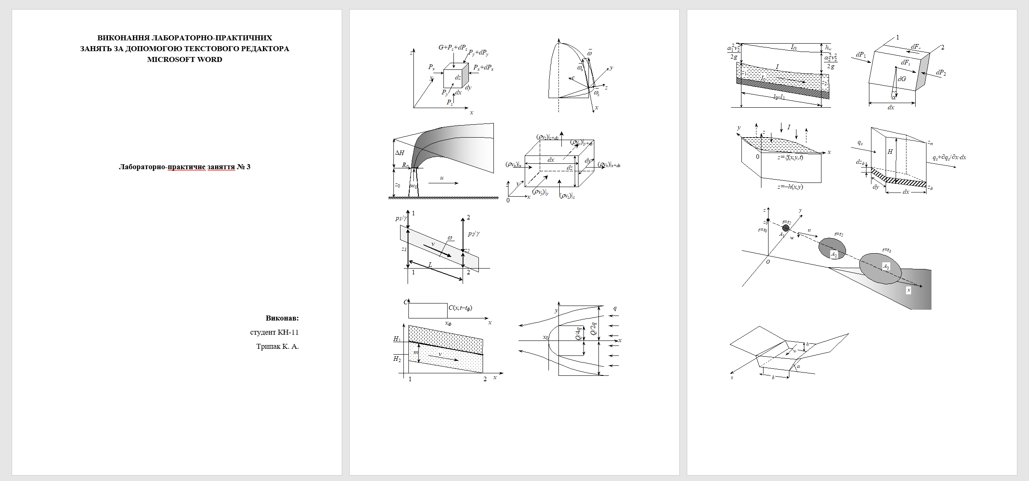

**Висновок:** Я оволодів навичками створення рисунків середньої складності в текстовому документі.